今日动态
2023.5.5 星期五 雨
- 来园情况
- 出勤：小四班今日出勤人数24人，3人请假。
谭沁、申晓文、胡奕可请假。
- 数学《数数有多少》
数手指是一次感知5以内的数量的数数活动。在 “手”主题开展中，孩子们对“手”产生了很大的兴趣，活动中需要幼儿常常数数自己的手指头。一个人有两只手，每只手上有五根手指。大部分幼儿都能数数自己展开的五个手指。但小班孩子在感知数量中常常受物体排列位置的干扰，会重数或漏数，数数没有一定的序。因此开展了本次数学活动《数手指》，一方面让幼儿进一步感知数量5，另一方面让幼儿用不同的方法来数一数，感知有序数数。
宗韫玉，丁曼婷，张奕涵，王诺婉，冯欣，徐佳伊，章昕媛，王若鑫，王秋瑶，徐筱晞，李慕妍，郑书韵，蒋翊晗，杨易，李璟睿，王知霖，徐梓赫，谌睿，许诺言，周艺天，张悦威，阴少帅，王楷博，徐诺能尝试用不同的方法数数，并能与同伴交流自己的发现。
- 区域活动
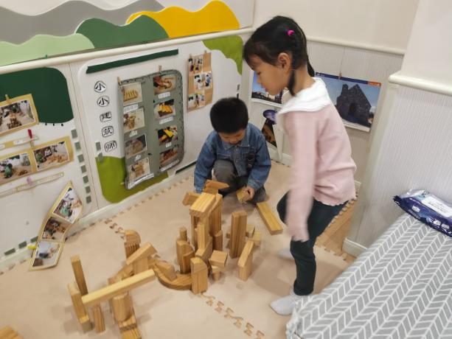 | 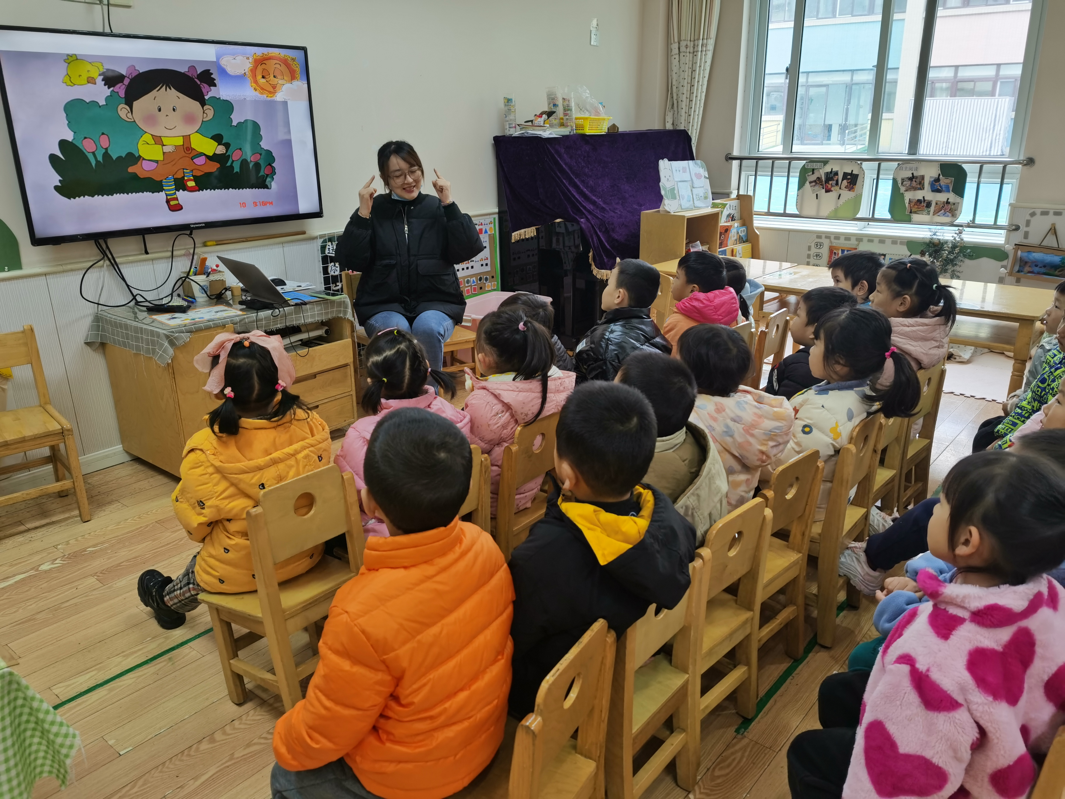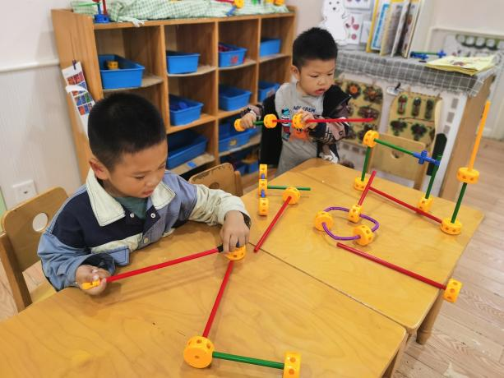
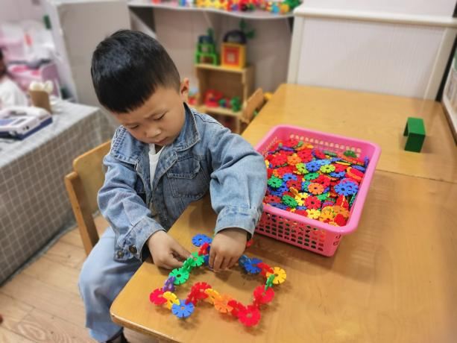 | 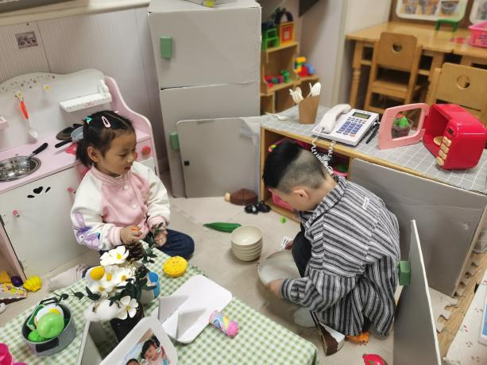
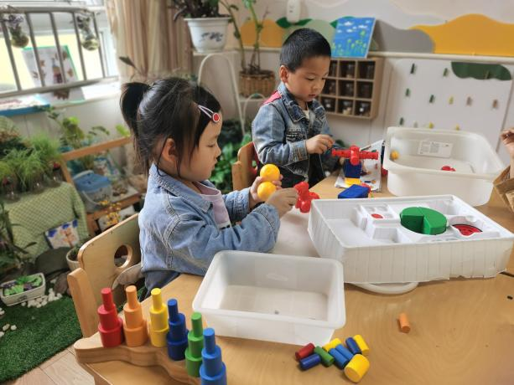 | 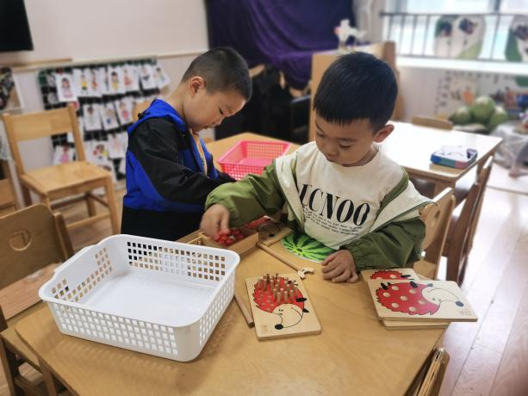

- 生活活动
午餐情况：
米饭：燕麦饭
菜：香菇鸡翅、苋菜豆瓣汤
汤：银鱼羹
光盘的有：章昕媛，郑书韵，阴少帅、丁曼婷。
午睡情况：
宗韫玉，丁曼婷，王诺婉，徐佳伊，王若鑫，王秋瑶，李慕妍，郑书韵，杨易，李璟睿，徐梓赫，谌睿，许诺言，阴少帅在12：30前入睡。
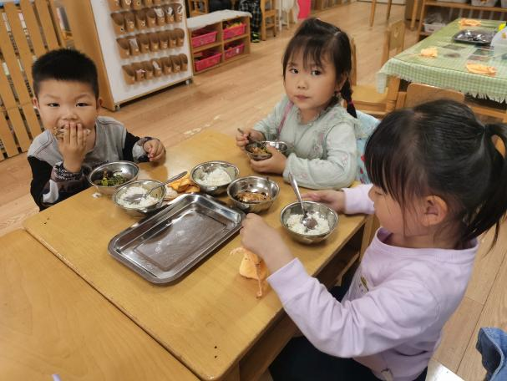 | 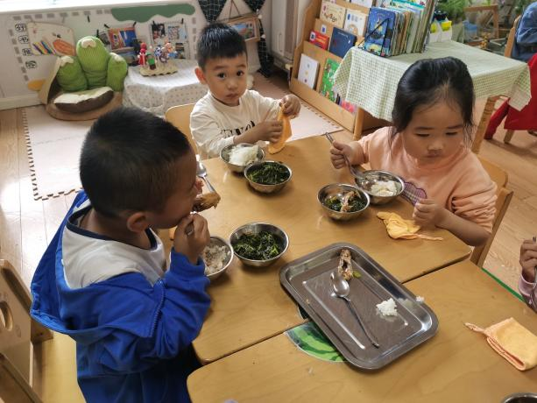
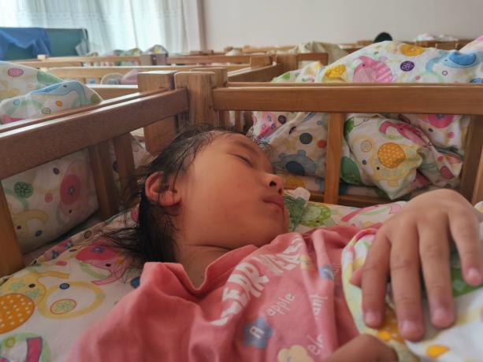 | 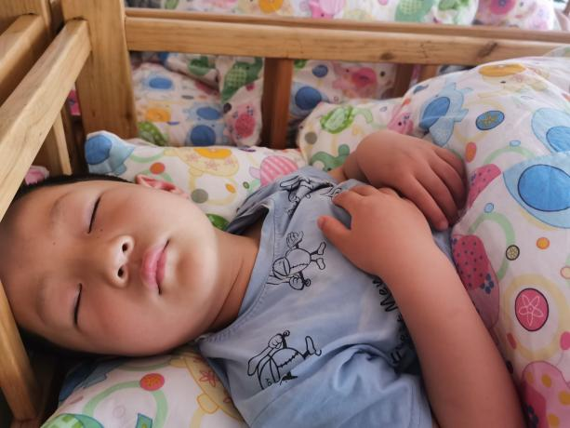

五、温馨提示
1、家长们，今天延时班正常开展，因五一调休，明天正常上学，但明天没有延时班，同时本周只休息周日一天，请告知接孩子的老人。
2.本周起我们已经进入“我有一双小小手”主题，家里有关手的绘本写好姓名下周一带到幼儿园分享。如果没有，可以去就近的图书馆借阅。
3.请每个小朋友每人准备5个以上的纸筒下周一来幼儿园。
4、带厚被子的家长可以带条薄被子过来替换。

